

月度投资者信心调查专报

（2020年第12期 总第153期）

中国证券投资者保护基金有限责任公司
2021年1月11日
中国证券市场投资者信心指数简介
为了解我国证券市场投资者在当前经济和市场环境下的投资心理和预期变化，为监管部门提供参考，2008年4月，投保基金公司在借鉴国内外投资者信心理论研究和调查工作实践的基础上，自主编制中国证券市场投资者信心指数。该指数以投保基金公司全国投资者固定样本库为依托编制，以月度为单位对投资者信心进行描述。
投保基金公司个人和一般机构投资者固定样本库约11,000人，通过分层多阶段（PPS）抽样方法从全国范围抽取产生，覆盖全部36个监管辖区，涉及68家证券公司的508家营业部。我们按照样本属性分布将样本库分为5个子样本组，每组约2,200人，相邻两月邀请同一组样本填答问卷，5个样本组轮换参与调查。中国证券市场投资者信心指数数值介于0-100之间，50为中性值。指数大于50时，表示投资者中持乐观、积极看法的比例大于持悲观、消极看法的比例，投资者信心整体偏向乐观。指数值越高，表示投资者信心越强。指数小于50时，表示投资者中持乐观、积极看法的比例小于持悲观、消极看法的比例，投资者信心整体偏向悲观。

2020年12月中国证券市场投资者信心调查分析报告

投保基金公司自2021年1月5日起，依托公司投资者调查固定样本库开展了本期投资者信心调查，调查对象包括1,930名个人投资者以及198名一般机构投资者，共发放调查问卷2,128份。截至2021年1月11日，收回有效问卷2,013份，回收率为94.6%。
调查显示，2020年12月中国证券市场投资者信心指数为63.0，环比上升1.4%，投资者信心指数连续两个月上升，低于7月（64.7）和6月（63.8）,为年内第三高值，自2019年1月连续24个月位于积极乐观运行区间。子指数方面，股票估值指数为51.1，环比下降3.8%，随着大盘上涨投资者对A股整体估值水平持谨慎态度，股票估值指数逐渐回归中性。大盘乐观指数为66.7、投资者买入指数为56.5，分别环比上升2.0%和2.9%，投资者对大盘上涨的预期和买入意愿继续保持积极乐观态势。大盘抗跌指数为66.3，环比微降0.3%。大盘反弹指数为56.1，环比上升2.6%，升至年内较高水平。

2020年11月与2020年12月投资者信心指数比较表
 | 2020年11月 | 2020年12月 | 环比变化
投资者信心指数 | 62.1 | 63.0 | 1.4%
股票估值 | 53.1 | 51.1 | -3.8%
大盘乐观 | 65.4 | 66.7 | 2.0%
大盘反弹 | 54.7 | 56.1 | 2.6%
大盘抗跌 | 66.5 | 66.3 | -0.3%
买入指数 | 54.9 | 56.5 | 2.9%
12月投资者信心主要呈现以下特点：
一、股票估值指数出现一定幅度回落
股票估值指数由上月53.1降至51.1，降幅3.8%。2020年8月以来该指数呈波动走势，上月小幅上升后本月出现一定幅度回落，随着大盘上涨投资者对A股估值的看法逐渐偏向中性。其中，认为当前股票价格低于其真实价值或合理投资价值的投资者占18.0%（上月18.3%），认为差不多的投资者占51.9%（上月51.4%），认为当前股票价格高于其真实价值或合理投资价值的投资者占16.2%（上月13.1%），回答不确定的投资者占13.9%（上月17.2%）。
二、大盘乐观指数小幅上升
大盘乐观指数由上月65.4升至66.7，升幅2.0%，短期内看涨上证综指的投资者占比明显上升，中长期保持稳定。其中，认为上证综指在未来的一个月可能上涨的投资者占37.1%（上月32.1%），看平的投资者占43.0%（上月48.1%），认为可能下跌的投资者占9.8%（上月9.6%），回答不确定的投资者占10.1%（上月10.2%）。预计上证综指在未来三个月可能会上涨的投资者占39.4%（上月40.1%），看平的投资者占39.7%（上月39.5%），认为可能会下跌的投资者占7.8%（上月8.0%），回答不确定的投资者占13.1%（上月12.4%）。
从更长的时间周期看，认为在未来六个月内中国股市会上涨的投资者占36.2%（上月35.8%），选择盘整的投资者占41.0%（上月43.4%），认为可能会下跌的投资者占7.5%（上月6.3%），回答不确定的投资者占15.3%（上月14.5%）。
三、大盘反弹指数升至年内较高水平
大盘反弹指数由上月54.7升至56.1，升幅2.6%，回升至年内较高水平。如果上证综指在未来一个月内下跌10%，预计在接下去的一个月再涨回来的可能性“较大”的投资者占43.3%（上月39.8%），选择“可能”的投资者占31.3%（上月31.6%），认为可能性“较小”的投资者占18.6%（上月20.5%），选择“不确定”的投资者占6.8%（上月8.1%）。
四、大盘抗跌指数与上月基本持平
大盘抗跌指数由上月66.5降至66.3，降幅0.3%，相较上月变化不大。其中，认为上证综指在未来一个月内下跌10%的可能性“较小”的投资者占45.5%（上月45.4%），认为“可能”的投资者占39.2%（上月37.5%），认为可能性“较大”的投资者占8.0%（上月8.5%），回答“不确定”的投资者占7.3%（上月8.6%）。
另外，认为上证综指在未来六个月内下跌30%的可能性“较小”的投资者占57.1%（上月57.4%），认为“可能”的投资者占28.4%（上月28.9%），认为可能性“较大”的投资者占5.8%（上月5.3%），回答“不确定”的投资者占8.7%（上月8.4%）。
五、投资者买入指数上升
投资者买入指数由上月54.9升至56.5，升幅2.9%，投资者的买入意愿延续了上月的上升趋势。其中，在未来三个月内考虑增加投资于股票资金量的投资者占21.6%（上月17.9%），考虑减少的投资者占11.2%（上月10.3%），选择维持现有资金量的投资者占47.1%（上月49.3%），回答“不确定”的投资者占20.1%（上月22.5%）。

附件：1.中国证券市场投资者信心指数及其子指数图
2.中国证券市场投资者信心指数与上证综指走势对
比图

附件1：

中国证券市场投资者信心指数及其子指数图
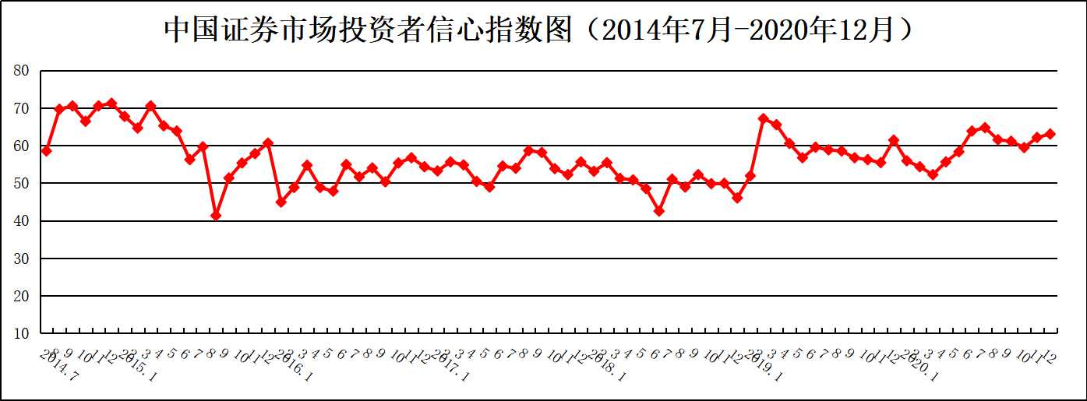
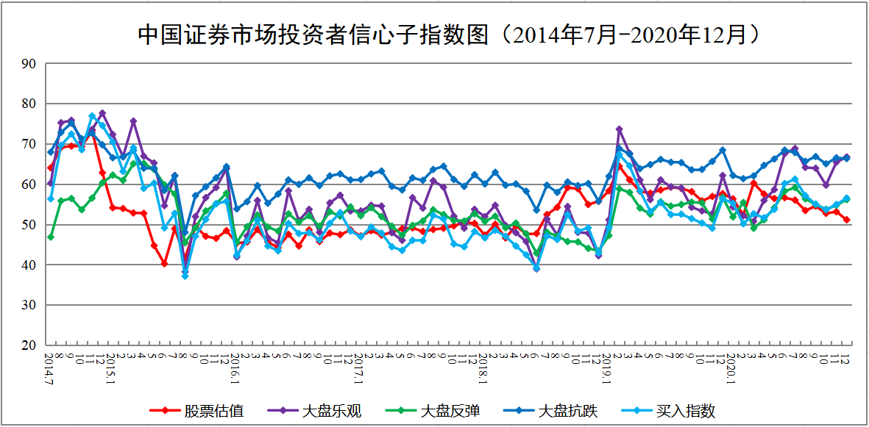
说明：信心指数取值范围为[0，100]，50为中性值。
附件2：

中国证券市场投资者信心指数与上证综指走势对比图（2008.4—2020.12）
